

ERM AUTOMATISMES INDUSTRIELS
280 Rue Edouard Daladier 84973 CARPENTRAS Cedex
Tél :04 90 60 05 68-Fax :04 90 60 66 26
Site : http://www.erm-automatismes.com/
E-Mail : Contact@erm-automatismes.com

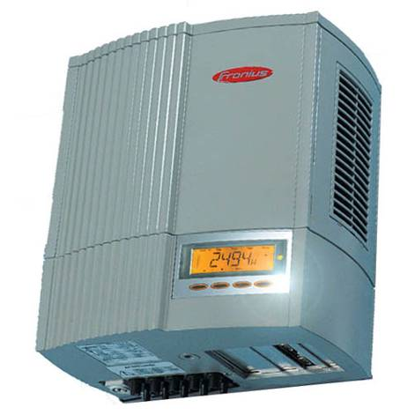
Dossier technique

F2.3 - Description de l’installation

1 Le support intérieur 1
1.1 Description générale 1
1.2 Le coffret de séparation courant continu (COFFRET CC) 2
1.3 L’onduleur Fronius IG (U1): 2
1.4 Le coffret de protection courant alternatif (COFFRET AC) 3
1.5 Les compteurs d’énergie (P1,P2 et P3) : 3
1.6 Le « Datalogger Web » (BOX 1) 4
1.7 La « Sensor Box » (BOX 2) 4
1.8 Détail de la passerelle RS232/Ethernet (U3) 5
1.9 Détail du tableautin (Q5, Q6 et Q7) 5
1.10 Les prises de courants (XP1, XP2 et XP3) 5
2 Les panneaux photovoltaïques (exemple) 6

Le support intérieur

Description générale

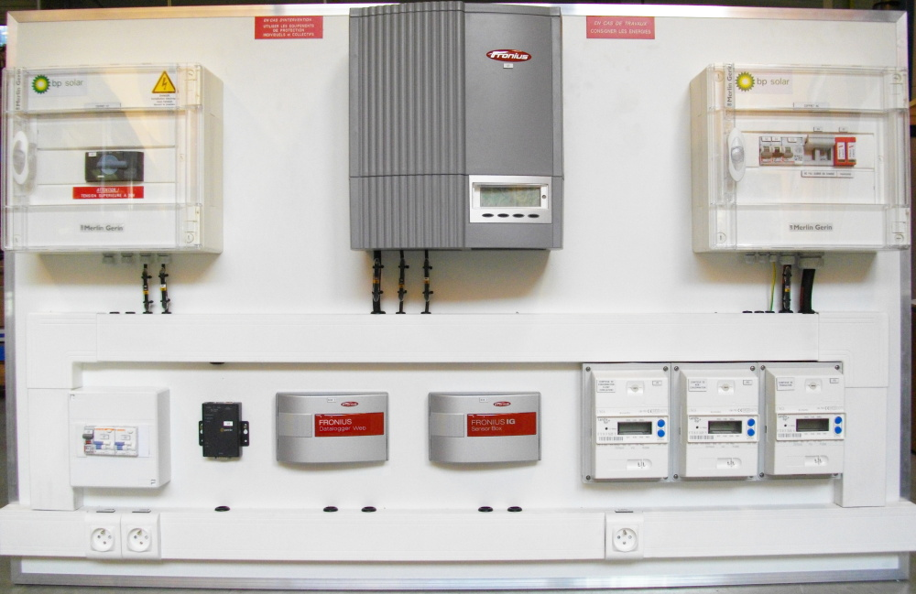
COFFRET CC
Onduleur Fronius IG
U1
COFFRET AC

Compteurs d’énergie
P1, P2 et P3
Tableautin
Q5, Q6 et Q7
Passerelle RS232 / Ethernet
U3
Datalogger Web
BOX 1
Sensor Box
BOX 2
Prises de courant
XP1 et XP2
Prise de courant
XP3

Le coffret de séparation courant continu (COFFRET CC)
Ce coffret contient un interrupteur-sectionneur (Q1) qui permet d’isoler le champ photovoltaïque du reste de l’installation :

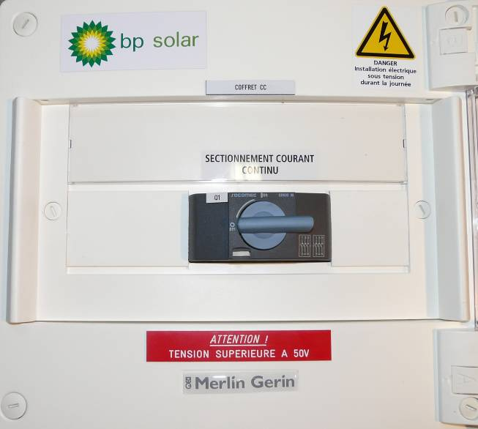

L’onduleur Fronius IG (U1):
Il possède un afficheur qui permet de suivre la production électrique et de signaler des défauts.

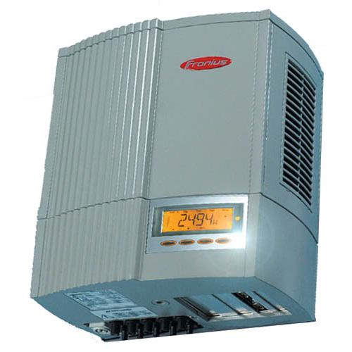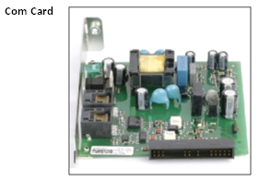
U1

L’onduleur FRONIUS IG est équipé d’une « COM Card » (carte réseau interne FRONIUS - permettant la communication entre appareils FRONIUS) ainsi que d’une « Interface Card » possédant un port série RS-232 (celui-ci possède un protocole de communication ouvert permettant le développement d’applications spécifiques). → voir fascicule « F1.3 - Schéma de principe »
Remarque : l’onduleur est aussi équipé d’une carte « ENS » (obligatoire dans certains pays).

Le coffret de protection courant alternatif (COFFRET AC)

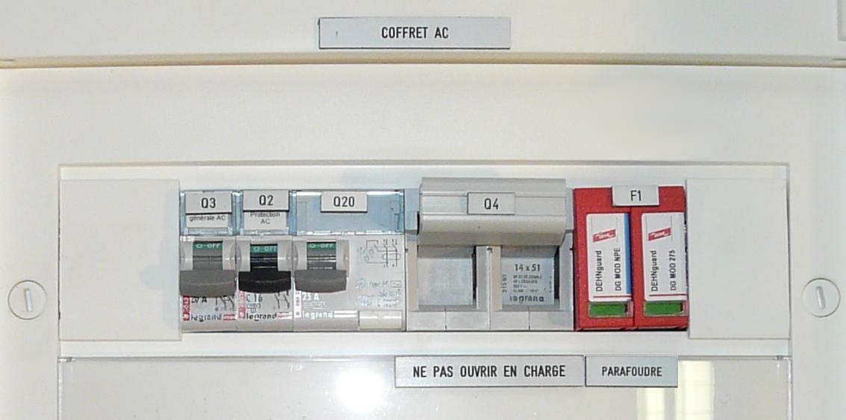

Q3 : Interrupteur-sectionneur, permet d’isoler le circuit de l’onduleur.
Q2 : Disjoncteur magnéto-thermique, protège l’alimentation de l’onduleur des surcharges et des courts-circuits.
Q20 : Interrupteur différentiel, protège l’alimentation de l’onduleur des défauts d’isolements ;
Q4 : Fusibles de protection du parafoudre ;
F1 : Parafoudre.

Les compteurs d’énergie (P1,P2 et P3) :

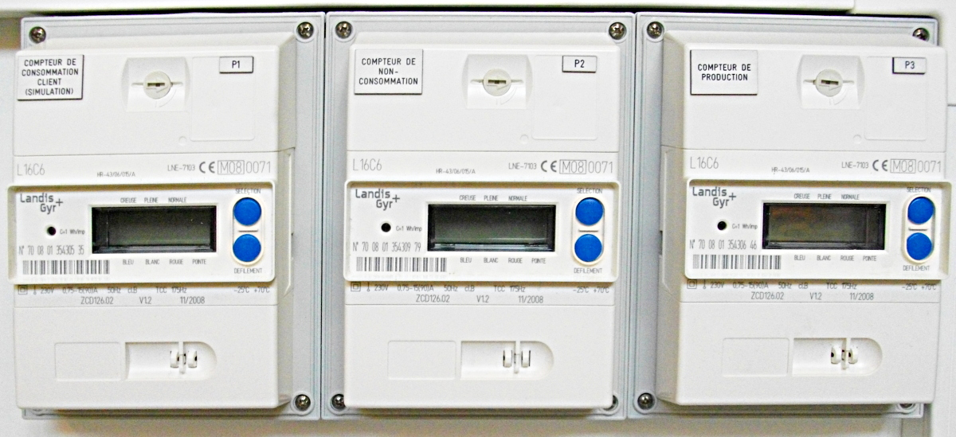

P1 : Compteur de consommation client (simulation compteur réseau de distribution).
P2 : Compteur de non-consommation.
P3 : Compteur de production.

Le « Datalogger Web » (BOX 1)
Il est raccordé sur le réseau interne FRONIUS (voir fascicule « F1.3 - Schéma de principe »).

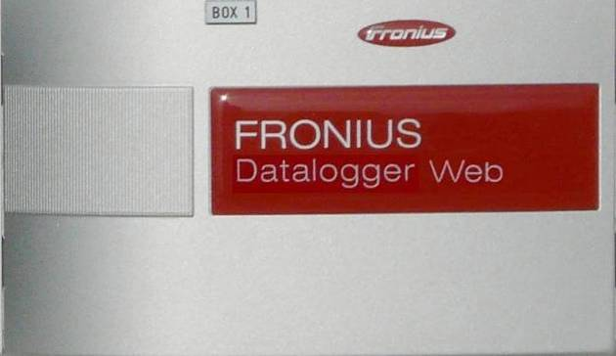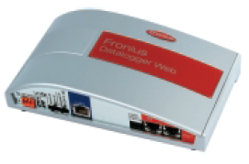

Le module « Datalogger Web » se charge de collecter les données, de les stocker et de les mettre à disposition des différents équipements communicants.

Remarque : la connexion bidirectionnelle du module « Datalogger Web » (via son port LAN) avec le service en ligne Fronius Solar.web permet d'appeler les données en temps réel et les données d'archives de l'installation photovoltaïque à partir du monde entier.

La « Sensor Box » (BOX 2)
Elle est raccordée sur le réseau interne FRONIUS (voir fascicule « F1.3 - Schéma de principe »).

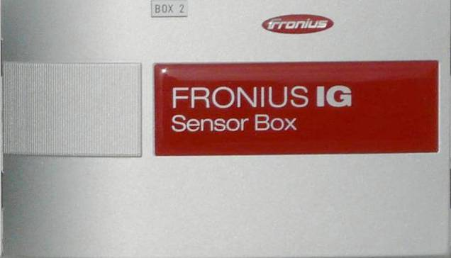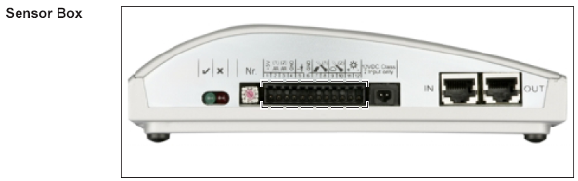

La « Sensor Box » est équipée d’entrées analogiques et numériques pour des signaux de mesure.

Les capteurs suivants sont raccordés à la « Sensor Box » :
- Une sonde d’ensoleillement (B1),
- Un capteur de température panneau (B2),
- Un capteur de température ambiante des panneaux (B3).

Détail de la passerelle RS232/Ethernet (U3)
Elle est raccordée sur le port série RS-232 de l’« Interface Card » de l’onduleur FRONIUS IG (voir fascicule « F1.3 - Schéma de principe »).

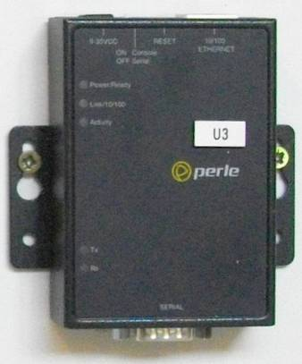

La passerelle RS-232/Ethernet permet le passage de la liaison série RS-232 de l’onduleur FRONIUS IG au réseau Ethernet.

Remarque : La passerelle « IOLAN DS / perle » nécessite une alimentation externe qui se branche sur la prise XP1.

Détail du tableautin (Q5, Q6 et Q7)
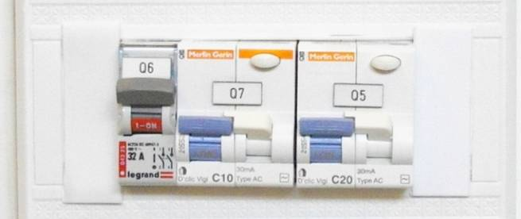

Q6 : Interrupteur-sectionneur des compteurs P2 et P3.
Q7 : Disjoncteur-différentiel des prises XP1 et XP2.
Q5 : Disjoncteur-différentiel de la prise XP3.

Les prises de courants (XP1, XP2 et XP3)
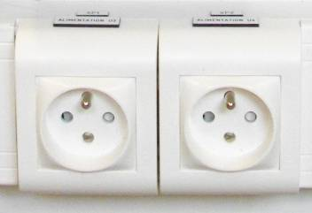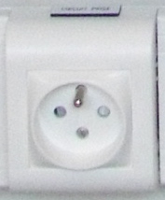

XP1 : Prise 230 V destinée à l’alimentation externe de la passerelle « IOLAN DS / perle » (U3).
XP2 : Prise 230 V destinée à l’alimentation du PC de fourniture ERM (U4).
XP3 : Prise 230 V à usage général pour simulation de consommation électrique (compteur P1).

Les panneaux photovoltaïques (exemple)
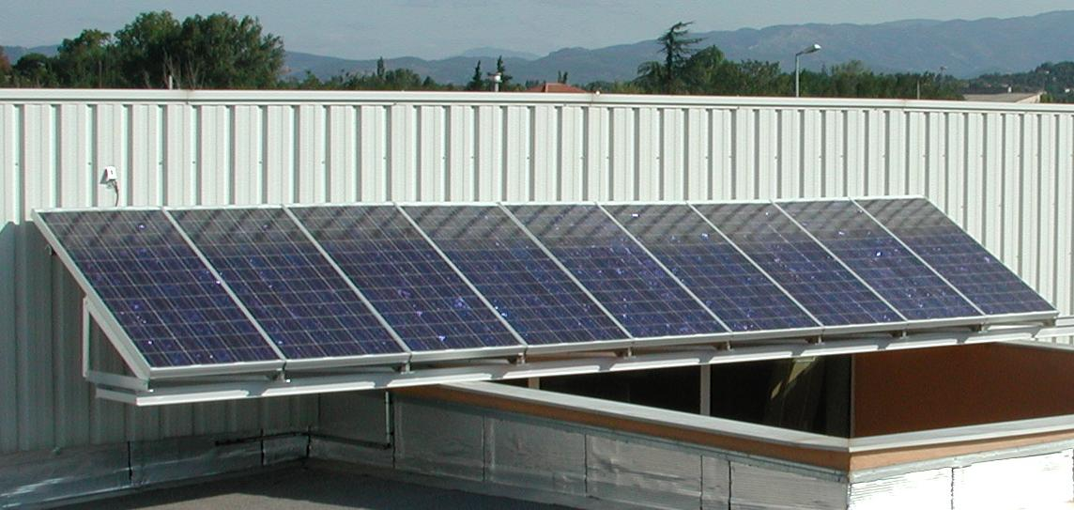
ERM - Carpentras
Sonde d’ensoleillement
B1
Ensemble de 9 panneaux photovoltaïques
(Exemple de configuration en ligne)

L’installation est composée de 9 panneaux photovoltaïques raccordés en série.

Une sonde ou cellule d’ensoleillement (B1) permet de mesurer l’irradiation solaire.

Un capteur de température panneau (B2) est fixé au dos d’un panneau.

Un capteur de température ambiante des panneaux (B3) est placé à l’arrière des panneaux.

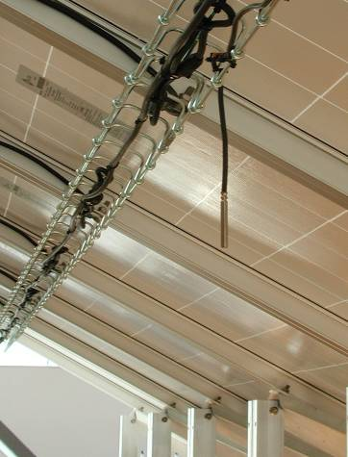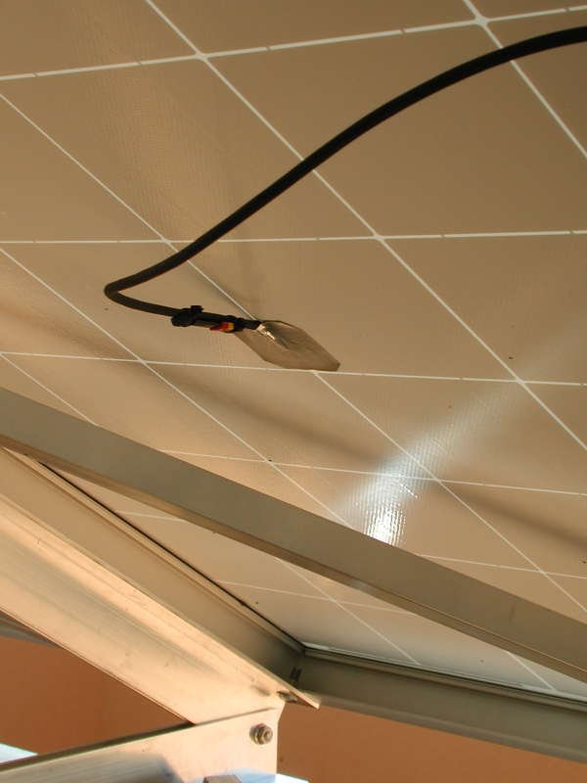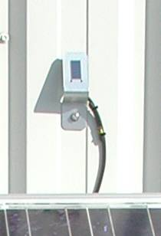
Sonde d’ensoleillementCapteur de température panneauCapteur de température ambiante
(B1)(B2)(B3)

